Портфолио обучающегося ФКОУ ВО Кузбасский институт ФСИН России

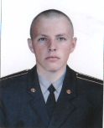
Марьин Олег Алексеевич
Курсант 33 учебной группы
3 курса набора 2016 года

Перечень индивидуальных образовательных достижений
Марьин Олег Алексеевич
№ п/п | Вид образовательных достижений | Описание индивидуальных образовательных достижений | Подтверждение уровня (факта) индивидуальных образовательных достижений | Самооценка образовательных достижений (индекс ИОД) | Примечания
1 | 2 | 3 | 4 | 5 | 6
Достижения в освоении основной образовательной программы
(образовательная активность)
1 | Уровень успеваемости за весь период обучения | Сдача экзаменационной сессии за 4 семестра | Ведомость промежуточной аттестации ПА-1 | СБу =3.9 балла | СБу=74/19=3.9 балла, где  74– сумма оценок за экзамены, курсовые работы, практики, итоговый экзамен и защиту ВКР;  19 - количество оценок за экзамены, курсовые работы, практики, итоговый экзамен, защиту ВКР
 | Индекс ИОД по освоению основной образовательной программы |  |  | 3.9
Достижения в общественной жизни
(социальная активность)
1 | Принимал участие в турнире на призы генерал-майора в отставке Н.П. Качаева | Не участвовал
2 | Выступал на концерте, посвященном Дню Матери | Не участвовал
3 | Принимал участие в соревнованиях между курсами по служебному  биатлону | Не участвовал
4 | Принимал участие в соревнованиях института по марш броску в зимнее время года | участник |  | 0.5 баллов
5 | Курсовая работа по уголовному праву | Уголовно-правовая характеристика умышленного причинения тяжкого вреда здоровью | Фото прилагается |  | Приложение №1  Приложение № 2
7 | Курсовая работа по Теории Государства и права | Суверенитет государства в современных условиях(на примере РФ) | Фото прилагается |  | Приложение №3  Приложени №4
8 | Курсовая работа по Административному праву | Особенности государственного управления в области гражданской обороны, чрезвычайных ситуаций и ликвидации последствий стихийных | Фото прилагается |  | Приложение №5  Приложение №6
 | Индекс ИОД в общественной жизни
 | Итого суммарный индекс ИОД за весь период обучения |  |  | 4,4
 | ПОСЕЩАЕМЫЙ ГСС |  |  | Нет 1

Приложение №1
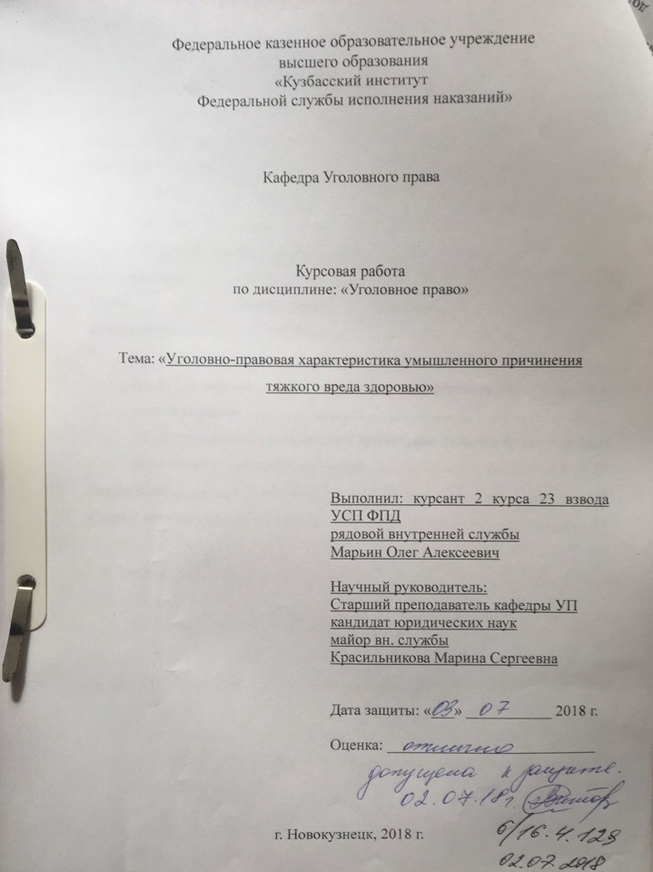

Приложение №2

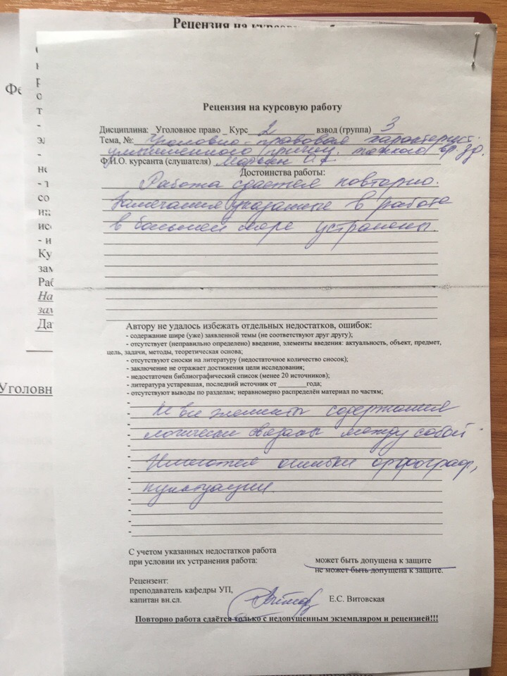

Приложение №5
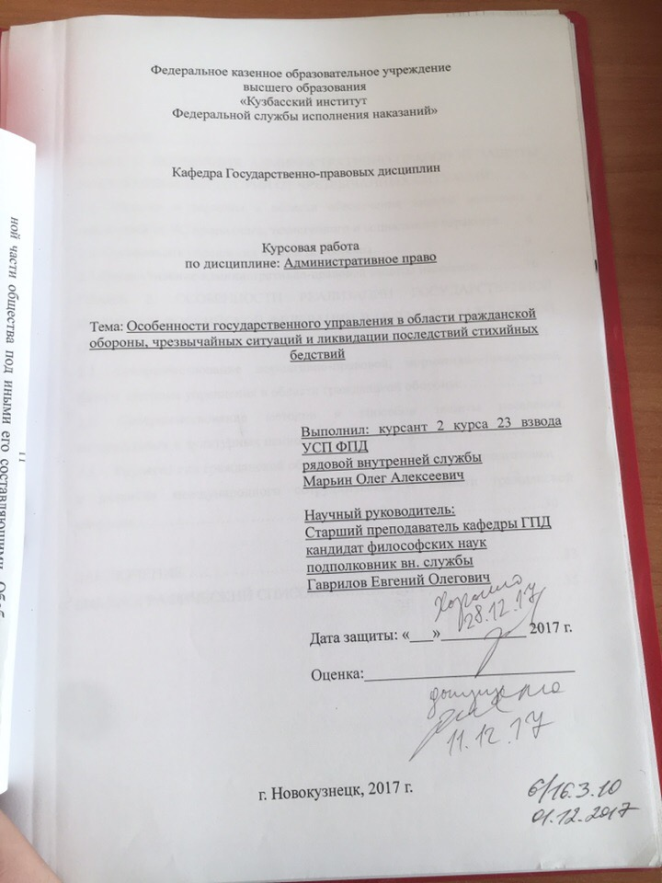
Приложение №6
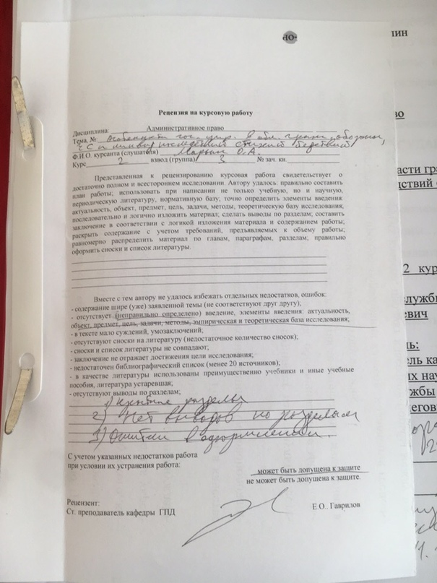
Приложение №3
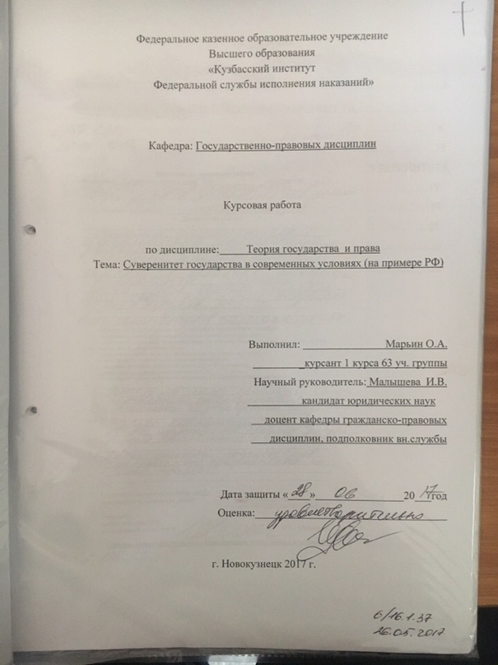
Приложение №4
